-----HITO INDIVIDUAL-------------------------
Fase 1:
He diseñado un esquema lógico para matizar y organizar, más o menos lo que el cliente ha pedido. En base a esto haré el programa de Python. Intenté hacerlo lo más simple posible, considerando todo lo que conlleva la petición.
Para empezar creamos una persona/cliente, esta se deberá registrar con un nombre y un correo, luego podrá crear una cesta de compras mediante la selección de productos; una vez seleccionados se procederá a pagarlos, en esta fase se pedirá las distintas formas de pago, luego la dirección de facturación, si es de España se cobrará IVA nacional, sino el de su país; por último se sacará una factura y se le enviará un SMS a la persona.
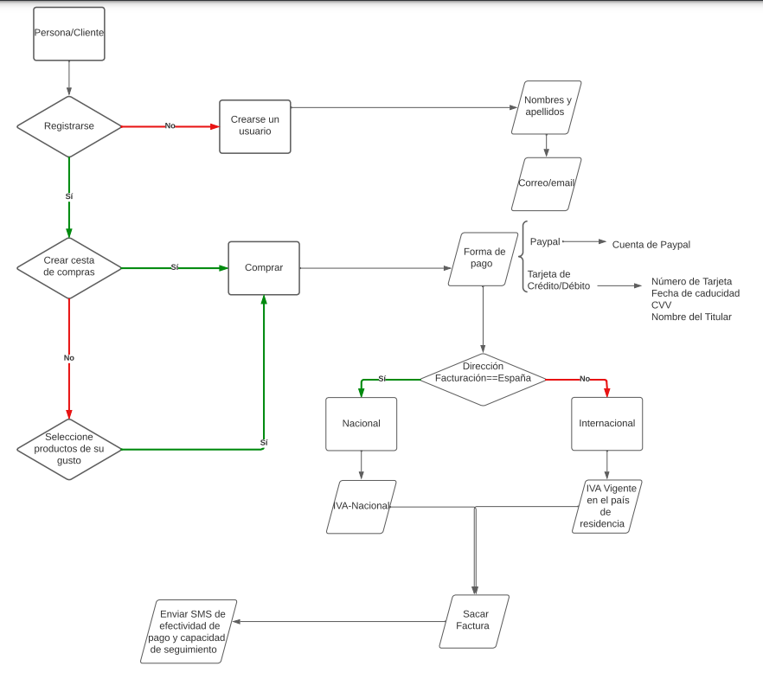
Fase 2: Programa Python
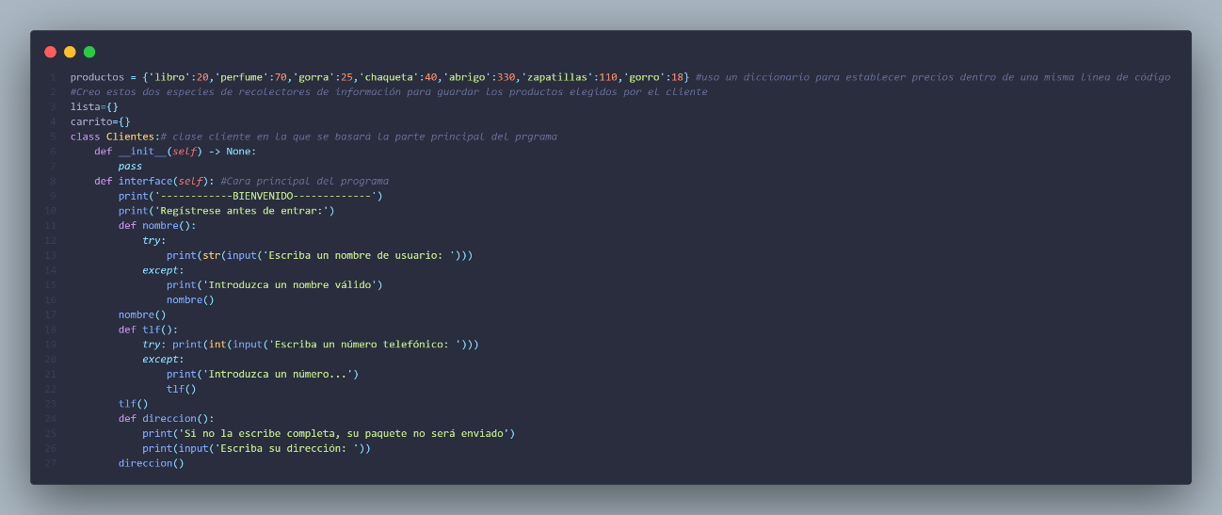
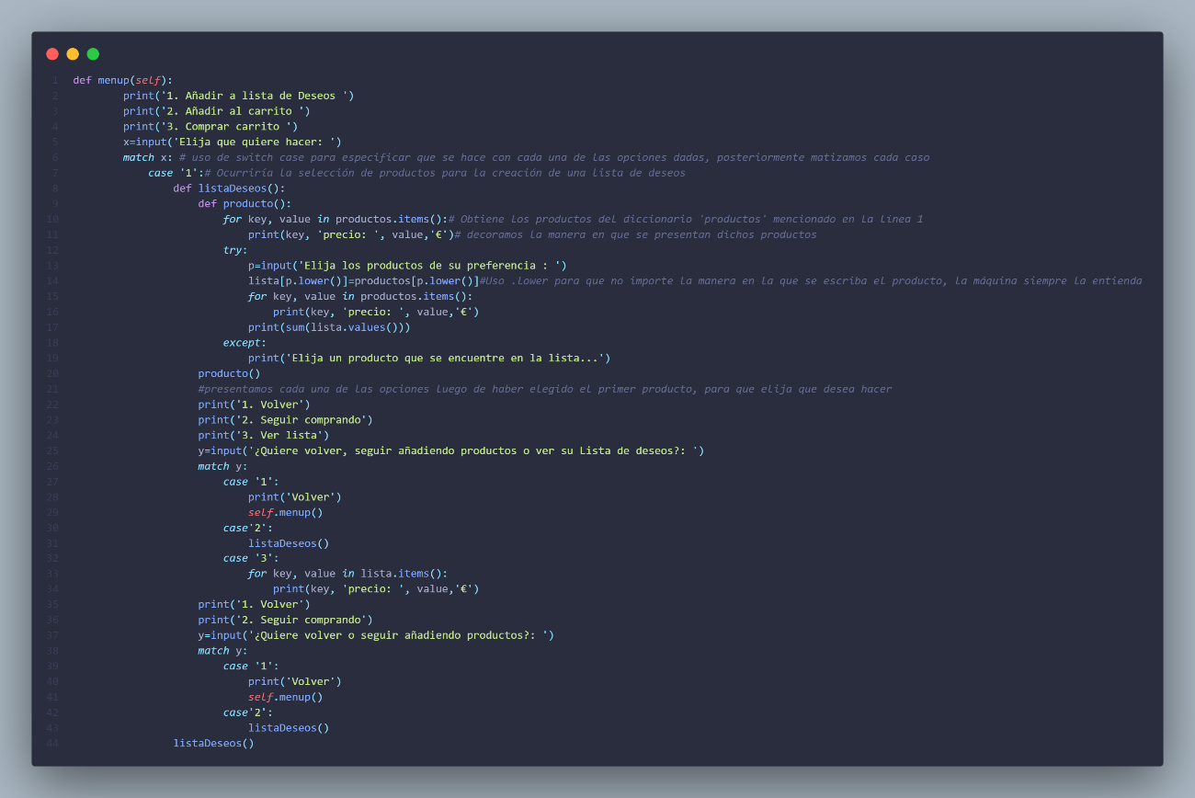
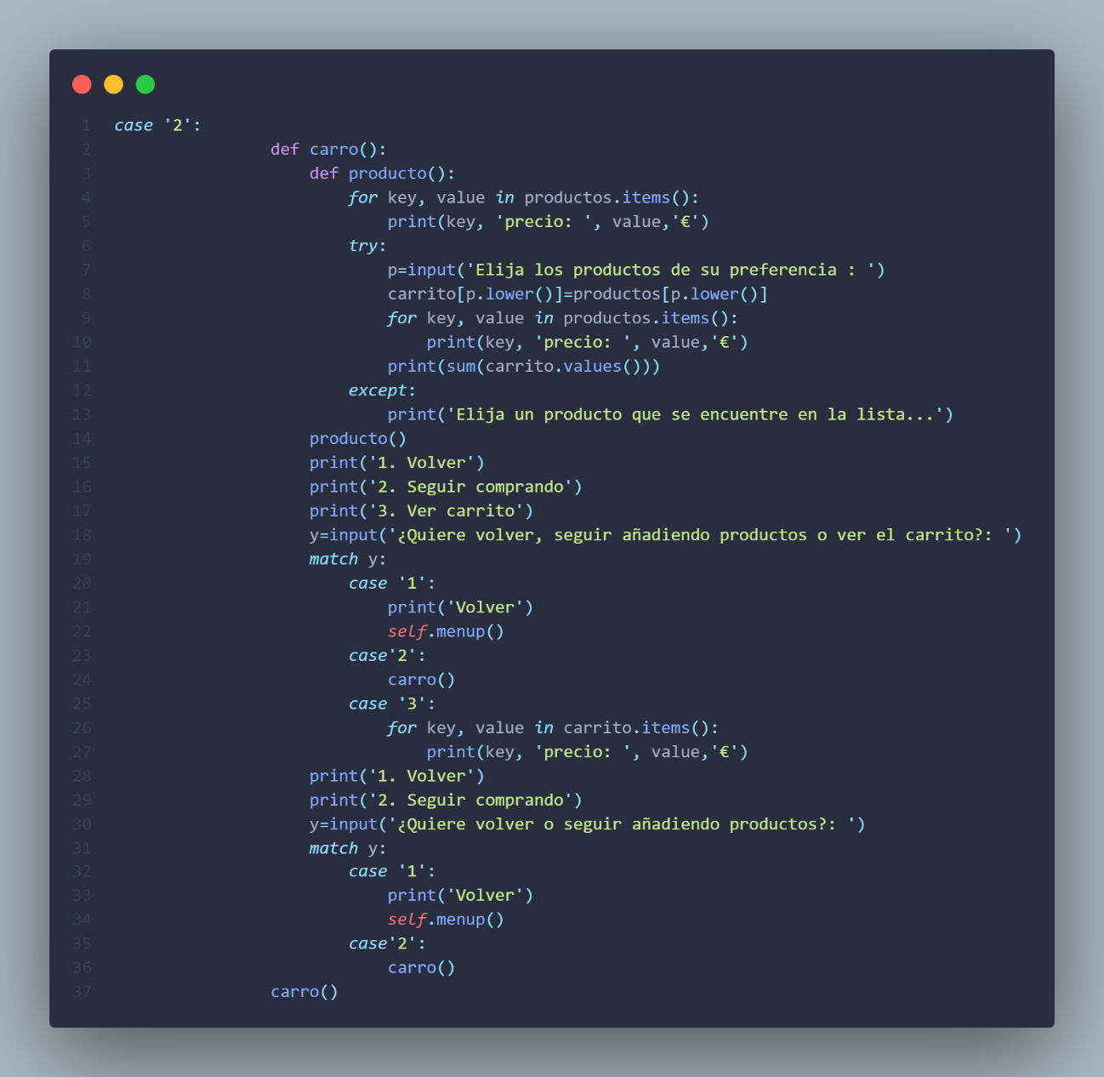
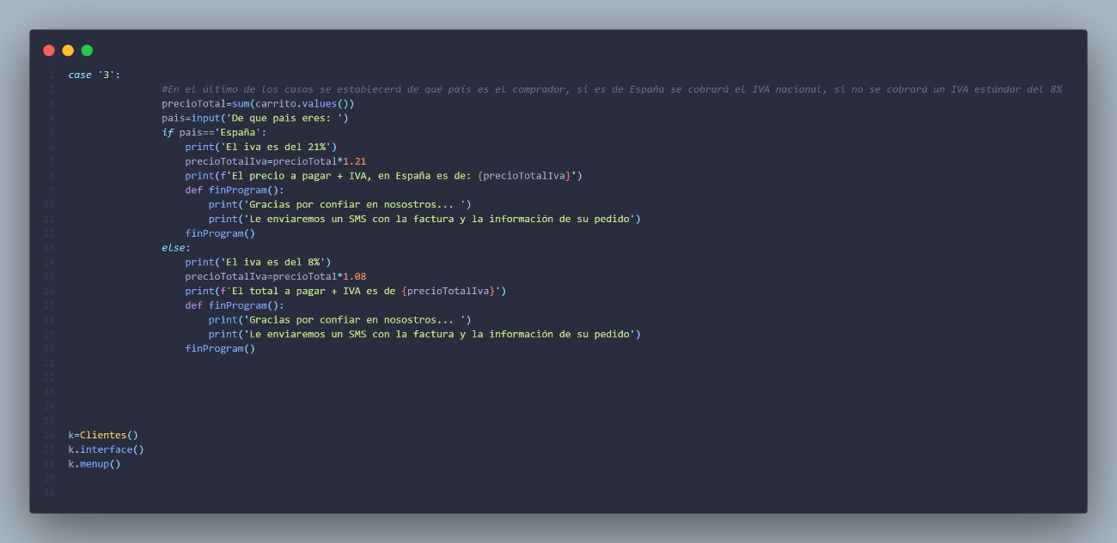
Fase 3:
He decidido usar el paradigma imperativo, ya que en el código aparece de manera más visual y mejor esquematizado, a pesar de ser más longevo que el declarativo este me permite ver todo de manera más organizada en función de lo que necesite el cliente, además, en el caso de que este desee ver el código, poder mostrárselo y que puede, aunque sea, seguir más o menos los diferentes pasos que sigue el programa.
He usado la función de ‘switch…case’ o ‘match…case’, en el caso de Python, ya que esta me proporciona la opción de un menú de elección en la que el usuario pueda decidir qué hacer dentro de las diferentes opciones que tiene.

